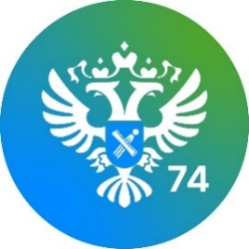
УПРАВЛЕНИЕ ФЕДЕРАЛЬНОЙ СЛУЖБЫ ГОСУДАРСТВЕННОЙ РЕГИСТРАЦИИ,
КАДАСТРА И КАРТОГРАФИИ (РОСРЕЕСТР) ПО ЧЕЛЯБИНСКОЙ ОБЛАСТИ
454048 г. Челябинск, ул. Елькина, 85

21.06.2022

Упрощена процедура регистрации прав дольщиков на недвижимость

В рамках рубрики «Изменения законодательства» Управление Росреестра по Челябинской области разъясняет нормы Федерального закона от 30.12.2021 № 449-ФЗ «О внесении изменений в отдельные законодательные акты Российской Федерации», которым предусмотрен переход на безбумажный документооборот.

В частности, с 30 декабря 2021 года застройщику предоставлено право отсканировать передаточный акт (иной документ о передаче объекта долевого строительства) и заверить его своей усиленной квалифицированной электронной подписью для подачи в Росреестр на регистрацию права собственности дольщика. В этом случае электронный образ документа имеет ту же юридическую силу, что и на бумажном носителе. При этом изготовление такого электронного образа документа для участника долевого строительства будет бесплатным.
После государственной регистрации права собственности участника долевого строительства в Росреестре застройщику выдаётся выписка из Единого государственного реестра недвижимости (ЕГРН). Данный документ удостоверяет факт проведения государственной регистрации в отношении объекта долевого строительства. Эту выписку застройщик обязан передать собственнику.

Пресс-служба Управления Росреестра и Кадастровой палаты по Челябинской области

